
Berglen

Berglen: Welpenschule und Hundesport lassen den KTSV in Windeseile wachsen

Von Regina Munder
Aktualisiert: 04.10.2025 14:12 Veröffentlicht: 04.10.2025 13:00

Berglen. Es war einmal ein Sportverein, der nach mehr als 100 Jahren seines Bestehens durch Willkommenskultur für neue Sportarten einen sagenhaften Mitgliederaufschwung erlebte. Vor allem eine ist dabei maßgeblich - und ihre Integration zwischen Fußballern, Tennisspielern und Schützen wirklich ungewöhnlich: Hundesport.

Dass der KTSV Hößlinswart nun auch noch auf den Hund gekommen ist, verdankt der erste Vorsitzende Jürgen Quetschlich Günter Dorn. „Er kam 2021 mit zwölf Hundehaltern und fragte, ob sie auf dem Parkplatz trainieren dürfen.“ Sie durften, unter anderem, weil das Gelände mitten im Wald liegt, aber über den asphaltierten Roten Stich zur Landstraße, die Winterbach mit Winnenden verbindet, super angebunden ist. Der Verein hat zwei Rasen-Fußballplätze, aber keine Jugendmannschaft mehr. Warum dann nicht die Verjüngung bei den Zweibeinern suchen, die Vierbeiner haben? „In homöopathischen Dosen wurde es immer mehr“, sagt Quetschlich über den Start des regulären Übungsbetriebs im Sommer 2022 mit bereits 50 Mitgliedern. „Damals haben wir die Aufnahme in den Hundesportverband beantragt.“

Knatsch befürchtet, doch Toleranz der bisherigen Sportler erlebt
Aus einem Jahr gemeinsamer Erfahrung konnte der 65-Jährige bereits abschätzen, dass der erwartete Knatsch zwischen den sehr unterschiedlichen Abteilungen ausbleibt. „Das Gebell kann schon nerven, es kommt aber höchstens von neuen Hunden, das legt sich nach ein paar Besuchen“, so Quetschlich, „aber deshalb war ich ja so froh, dass die anderen Sportler tolerant waren. Es lief sehr harmonisch ab mit unseren ,Hundlern’, wie wir sie nennen. Und das, obwohl sich alles auf engstem Raum abspielt.“ Quetschlich selbst spielt Tennis und hat einen großen Hund. „Mindestens drei weitere unserer Tennismitglieder haben Hunde, die sie ebenfalls mitbringen.“ Von daher gar kein Problem zwischen Zwei- und Vierbeinern, Leuten mit Schlägern und Leuten mit Hundeleine. 2023 gründete der KTSV bei der Hauptversammlung die eigene Abteilung Hundesport, die Hans-Jürgen Knauß (72) leitet.
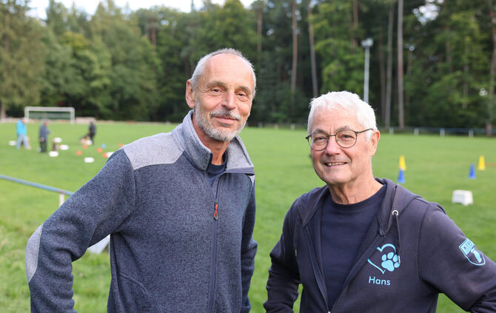Durch seine Hundeabteilung ist der KTSV Hößlinswart in kürzester Zeit um mehr als 100 Mitglieder gewachsen. Jürgen Quetschlich (erster Vorsitzender, links) und Hans-Jürgen Knauß (Abteilungsleiter Hundesport) berichten über das Erfolgskonzept. © Benjamin Buettner
Wir besuchen den KTSV an einem Donnerstag. Ein kleinerer Platz neben den Haupt-Fußballplatz ist mit Anfängern (Grundkurs) belegt und der alte Rasenplatz, der einst fürs Eselrennen hergehalten hatte, steht für „Rally Obedience“ zur Verfügung (für erfahrene Hund-Mensch-Teams gedacht, ein Gehorsamkeitstraining mit verschiedenen Übungen). „Heute sind schon drei Neue zum Schnuppern gekommen“, erzählt Knauß, „wir sind zurzeit 106 Mitglieder in der Abteilung - so langsam kommen wir an unsere Kapazitätsgrenzen.“ Vor allem die Trainer, die Woche für Woche ihren jeweiligen Termin betreuen sollten, sind in der heutigen Zeit rarer gesät als früher. Wer sich als Trainer vorstellen kann, sollte sich unbedingt bei Knauß oder Quetschlich melden, es gibt auch eine neue attraktive Fortbildungsmöglichkeit, dazu später mehr.

Knauß wohnt mit seiner Frau und dem 14-jährigen Mika in Winterbach und trainiert den Turnierhundesport. „Wäre er nicht gekommen, hätten wir jetzt noch bloß den Basis-Kurs“, so Quetschlich. Doch nun decken die Hundler des KTSV alles ab. Es gibt den Welpenkurs (samstagnachmittags ab 15 Uhr auf dem moosbewachsenen, eingezäunten Kindertennisfeld neben dem Naturkindergarten der Gemeinde Berglen), wo die Halter alles Wesentliche über ihr Tier lernen. Es gibt den Grund- und zwei Basis-Kurse, bei denen der Umgang mit dem Tier geübt, an der Leine gehen sicherer, die ganze Sozialisierung in den Fokus genommen wird. Acht bis zehn Teilnehmer zählt eine Gruppe. „Eigentlich trainieren wir dabei die Menschen“, erklärt Knauß, „es muss ihnen gelingen, eine Beziehung zum Hund aufzubauen, damit er darauf reagiert, was der Halter möchte.“

Die vielfältigen Übungen bereichern das Hundeleben
Nach zwei Jahren kann man das Begleithundetraining machen und mit einer Prüfung abschließen. Auch danach geht es beim KTSV weiter mit sportlicher Betätigung, jetzt können bis zu zwölf pro Gruppe mitmachen. Alltagstraining, Fährten, „Rally Obedience“ oder Turnierhundesport. „Das ist eine Bereicherung für einen Hund, wenn er beschäftigt wird“, so der Vorsitzende. Knauß ergänzt: „Ich habe das angefangen, um mich selbst zu zwingen, etwas mit dem Tier zu machen. Es ist schlimm, wenn ein Hund nicht ausgelastet ist und nichts üben darf.“

Knauß vergleicht den Turnierhundesport mit der Leichtathletik für Menschen. Am Kopfende des Platzes befindet sich die Parcoursanlage, auf die Knauß und Quetschlich zurecht stolz sind. „Sie steht immer da, ist für jeden frei zugänglich. Der Vorteil ist, dass Zeit für Auf- und Abbau entfällt, und wenn die Elemente aus Holz in fünf Jahren verrottet sind, ersetzen wir sie“, so Knauß. Ein Balken, ein Reifen, eine Tonne, ein Brett und ein Tisch stellen verschiedene Hindernisse für den Slalom- und Hürdenlauf dar. Die Zeit wird gestoppt, wie lange der Hund für seinen Sprint durch den Parcours braucht. Unsere zwei Fotomodels mit Fell gehen noch recht vorsichtig, aber nach der dritten Wiederholung zügig über den Balken
.

Hundeschule „Halb so wild“ plant auf dem Gelände eine Niederlassung
Obwohl von Dienstag bis Samstag Hundesportgruppen auf dem KTSV-Gelände üben - ausgereizt ist der Platz immer noch nicht, erklärt Quetschlich. „Die Hundeschule ,Halb so wild’ von Daniel Herder wird hier Basisseminare anbieten, Herder bekommt von uns einen super Preis und unsere Trainer dürfen kostenlos an seinen Seminaren teilnehmen.“
Dogge und Rauhaardackel, Welpen und Turnierhundesportler - statt Jugendfußball? Für Quetschlich hat der KTSV damit den richtigen Weg eingeschlagen. „Für die jungen Fußballer sind wir zu abgelegen.“ Deshalb überlässt der älteste Verein der Gemeinde Berglen dem SSV Steinach-Reichenbach und Vereinen in den Nachbarkommunen dieses Feld. „Von unseren 400 Mitgliedern sind die meisten zwar immer noch beim Fußball, aber ein Großteil ist nicht mehr aktiv. Die Schützen zählen rund 50 Mitglieder, die Tennisabteilung ist zuletzt wieder gewachsen auf 96 Leute“, zeigt sich der 65-Jährige zufrieden mit der Änderung der Struktur.
© 2025 Zeitungsverlag Waiblingen

